TEST DE EVALUARE LA GEOGRAFIA EUROPEI

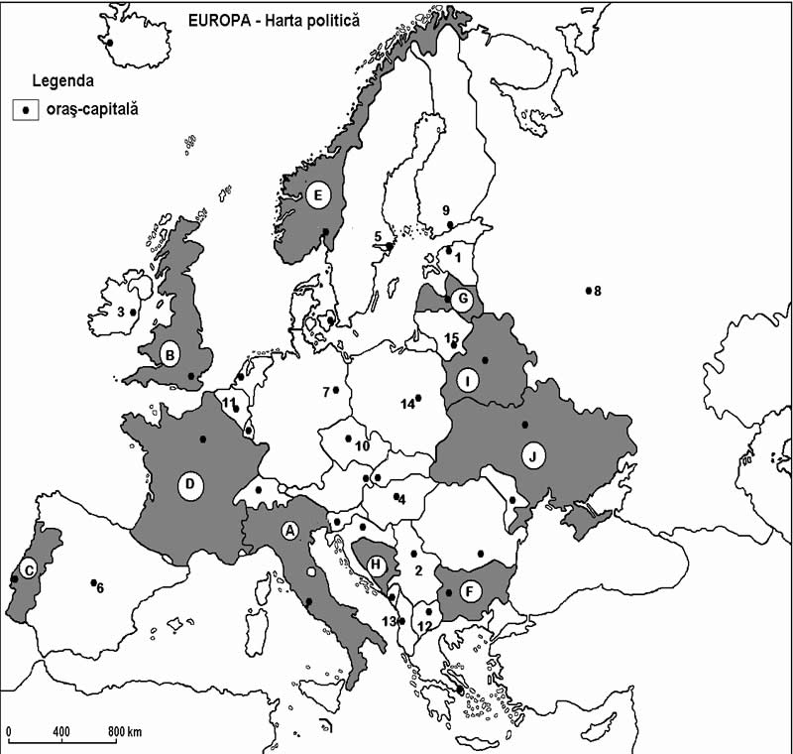
Hartă preluată de pe site-ul ebacalaureat.ro
Având în vedere harta de mai sus, precizați:
- Numele statelor marcate pe hartă cu literele C, D, J și F;
- Numele orașelor capitală marcate pe hartă cu numerele 6, 7, 4 și 3;

- Un tip de climă specific în statele ale căror capitale sunt notate cu cifrele 8 și 6;
- Câte un râu care străbate statele marcate cu literele A și J;

- Trei state vecine statului notat cu litera J;
- Numele mării la care are ieșire statul notat cu litera G;

- Numele a două orașe, altele decât capitala, pentru statul notat cu litera A;
- Două unități de relief din statul notat cu litera D.

BAREM DE CORECTARE

Se acordă câte 0,5 puncte pentru fiecare răspuns corect, astfel:

- C = Portugalia, D = Franța, J = Ucraina, F = Bulgaria
- 6 = Madrid, 7 = Berlin, 4 = Budapesta, 3 = Dublin
- Rusia = climă temperat continentală, climă subpolară, etc
Spania = climă mediteraneană / climă temperat oceanică / climatul munților înalți
- Italia = Pad (Po)/ Tibru
Ucraina = Prut/Siret/Nistru/Nipru
- Vecinii Ucrainei = oricare 3 state – Rusia, Belarus, Polonia, Slovacia, Ungaria, România, Republica Moldova;
- Marea Baltică
- Veneția/Torino/Milana/Florența etc
- Munții Pirinei, Munții Alpi, Masivul Central Francez etc
Total: 10 puncte

